**บทที่ 3**

**วิธีการดำเนินการศึกษา**

วิธีการศึกษาโครงงานครั้งนี้เป็นการศึกษา การพัฒนาระบบชำระเงินค่าเช่าโรงแรมออนไลน์ผ่านเทคโนโลยี เพย์แพล ผู้ศึกษาได้ดำเนินการศึกษาดังต่อไปนี้

1. ประชากรและกลุ่มตัวอย่าง
2. เครื่องมือที่ใช้ในการศึกษา
3. การสร้างและการหาประสิทธิภาพของเครื่องมือที่ใช้ในการศึกษา
4. การเก็บรวบรวมข้อมูล
5. สถิติใช้ในการวิเคราะห์ข้อมูล

# **ขอบเขตของการศึกษา**

**1.**  **ประชากรและกลุ่มตัวอย่าง**

ประชากรคือ นักศึกษา สาขาวิชาวิชาเทคโนโลยีสานสนเทศ คณะเทคโนโลยีสารสนเทศ มหาวิทยาลัยราชภัฏมหาสาคาม ชั้นปีที่ 4 จำนวน 3 หมู่เรียนรวมทั้งหมดจำนวน 84 คน

กลุ่มตัวอย่างคือ คือ นักศึกษา สาขาวิชาเทคโนโลยีสานสนเทศ คณะเทคโนโลยีสารสนเทศ มหาวิทยาลัยราชภัฏมหาสาคาม ชั้นปีที่ 4 จำนวน 1 หมู่เรียน ทั้งทั้งหมด 38 คน ได้มาด้วยการสุ่มแบบกลุ่ม (Cluster Random Sampling)

**เครื่องมือที่ใช้ในการศึกษา**

เครื่องมือที่ใช้ในการศึกษาระบบนี้มีอยู่ 3 ชนิดคิด

1. ระบบชำระเงินค่าเช่าโรงแรมออนไลน์ผ่านเทคโนโลยี เพย์แพล
2. แบบประเมินคุณภาพระบบชำระเงินค่าเช่าโรงแรมออนไลน์ผ่านเทคโนโลยี เพย์แพล
3. แบบสอบถามความพอใจผู้ใช้ระบบชำระเงินค่าเช่าโรงแรมออนไลน์ผ่านเทคโนโลยี เพย์แพล

**การสร้างและการหาประสิทธิภาพของเครื่องมือที่ใช้ในการศึกษา**

ในการศึกษาครั้งนี้ผู้ศึกษาได้ทำการศึกษาหลักการและทฤษฏี และงานวิจัยในการสร้างเครื่องมือเพื่อใช้ในการศึกษา ซึ่งมีขั้นตอนการดำเนินงานดังนี้

1. การสร้างและหาประสิทธิภาพของระบบชำระเงินค่าเช่าโรงแรมออนไลน์ผ่านเทคโนโลยี เพย์แพล ผู้ศึกษาได้ใช้กระบวนการ SDLC 5 ขั้นตอน ดังนี้
   1. ขั้นตอนการสำรวจระบบ

จากปัญหาที่เกิดขึ้นในระบบการทำงานเดิมที่ได้กล่าวไว้ในบทที่ 1 หลังจากได้มีการวิเคราะห์ศึกษาปัญหาที่เกิดขึ้นระบบงานเดิมและจากการศึกษาระบบการจองโรงแรมในรูปแบบต่างๆ ไม่ว่าจะเป็นการโทรจอง หรือการจองกับทางโรงแรมโดยตรง ซึ่งการจองในรูปแบบนี้ อาจเกิดความผิดพลาด หรือเกิดการจองที่ซ้ำซ้อนกันได้ ผู้ศึกษาจึงได้นำปัญหาเหล่านี้มาสรุป วิเคราะห์และปรับปรุง ข้อดี ข้อเสียต่างๆ จึงได้คิดทำระบบที่ให้ความสะดวก สบายต่อผู้ใช้บริการการจองโรงแรม โดยได้พัฒนาระบบชำระเงินค่าเช่าโรงแรมออนไลน์ผ่านเทคโนโลยี เพย์แพล เพื่อตอบสนองความต้องการของผู้ใช้บริการ

* 1. ขั้นตอนการวิเคราะห์ระบบ (System Analysis)

จากการวิเคราะห์ข้อมูล ผู้ศึกษาได้ใช้ UML ในการวิเคราะห์ ซึ่งมีรายละเอียด ดังนี้

1) Use-Case Diagram ของระบบจะแสดงผังข้อมูลที่เข้าสู่ระบบข้อมูลที่ออกจากระบบและข้อมูลที่เกี่ยวข้องกับระบบภายนอก จากขอบเขตของโครงงานในบทแรกได้แบ่งผู้ใช้งานระบบชำระเงินค่าเช่าโรงแรมออนไลน์ผ่านเทคโนโลยี เพย์แพล ออกได้เป็น 2 กลุ่มดังที่กล่าวมาในข้างต้นโดยยูสเคสไดอะแกรมของระบบชำระเงินค่าเช่าโรงแรมออนไลน์ผ่านเทคโนโลยี เพย์แพล สามารถแสดงได้ดังแผนภาพที่ 4

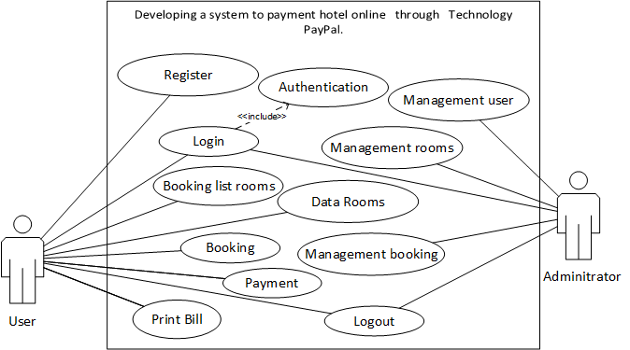

**แผนภาพที่ 4** Use-Case Diagram ของระบบชำระเงินค่าเช่าโรงแรมออนไลน์ผ่านเทคโนโลยี เพย์แพล

จากแผนภาพที่ 4 Use Case Diagram ประกอบไปด้วยผู้ใช้ (Actor) 2 กลุ่ม คือ ผู้ดูแลระบบ ระบบชำระเงินค่าเช่าโรงแรมออนไลน์ผ่านเทคโนโลยี เพย์แพล ซึ่งมีรายละเอียดดังต่อไปนี้

**ด้านผู้ใช้ระบบ**

4.1 ผู้ดูแลระบบ (Admin)

4.1.1 สามารถล็อคอินเข้าสู่ระบบได้

4.1.2 สามารถจัดการ เพิ่ม ลบ แก้ไข ข้อมูลห้องพัก

4.1.3 สามารถจัดการ เพิ่ม ลบ แก้ไข ข้อมูลสมาชิก

4.1.4 สามารถ ลบ อนุมัติห้องที่ถูกจอง ดูหลักฐานการจ่ายเงิน การจองได้

4.1.5 สามารถเปลี่ยนภาษาได้ 2 ภาษา

4.1.6 สามารถแก้ไขข้อมูลส่วนตัวได้

4.1.7 สามารถเปลี่ยนรหัสผ่านได้

4.1.8 สามารถ Logout ออกจากระบบได้

4.2 ผู้ใช้ (User)

4.2.1 สามารถสมัครสมาชิกได้

4.2.2 สามารถเข้าสู่ระบบได้

4.2.3 สามารถค้นหารายการจองได้

4.2.4 สามารถจองห้องพักได้

4.2.5 สามารถดูรายละเอียดห้องพักได้

4.2.6 สามารถเปลี่ยนภาษาได้ 2 ภาษา

4.2.7 สามารถอ่านกฎระเบียบของโรงแรมได้

4.2.8 สามารถชำระเงินผ่าน เพย์แพล

4.2.9 สามารถปริ้นใบเสร็จได้

4.2.10 สามารถแก้ไขข้อมูลส่วนตัวได้

4.2.11 สามารถเปลี่ยนรหัสผ่านได้

4.2.12 สามารถออกจากระบบได้

2) Activity Diagram ของระบบจะแสดงผังขั้นตอนการทำงานเมื่อผู้ใช้งานเข้าใช้งานระบบ การตอบสนองของระบบต่อผู้ใช้งาน ซึ่ง Activity Diagram ของระบบชำระเงินค่าเช่าโรงแรมออนไลน์ผ่านเทคโนโลยี เพย์แพล สามารถแสดงได้ดังแผนภาพที่ 5

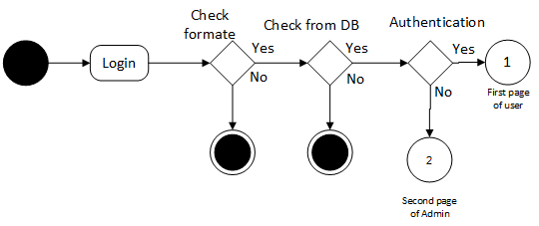

**แผนภาพที่ 5** Activity Diagram แสดงการเริ่มต้นการเข้าใช้งานระบบ (Login)

แผนภาพที่ 5 แสดงถึงขั้นตอนการแบ่งผู้ใช้งานประเภทของผู้ใช้งานของระบบเป็นขั้นตอนแรกก่อนเข้าใช้งานในระบบผู้ใช้สามารถเข้าทำรายการได้ทันที โดยเมื่อผู้ใช้งานเข้าใช้งานในระบบ ระบบจะตรวจสอบรูปแบบ เช่น กรอกข้อมูลครบทุกช่องหรือเปล่า จากนั้นระบบจะเช็คสถานะของผู้ใช้งานว่าเป็น User หรือ Admin จากนั้นจะตรวจสอบว่าข้อมูลที่กรอกมีในฐานข้อมูลหรือไหม่ ถ้าอย่างใดอย่างหนึ่งไม่ถูกต้อง ระบบก็จะแจ้งเตือนว่า ใส่ ชื่อผู้ใช้ (Username) หรือ รหัสผ่าน(Password) ไม่ถูกต้อง และไม่สามารถเข้างานระบบได้ ถ้าใส่ ชื่อผู้ใช้ (Username) หรือ รหัสผ่าน(Password) ถูกต้อง ก็จะเข้าสู่การทำงานของระบบหลักต่อไป ตามแผนภาพที่ 6

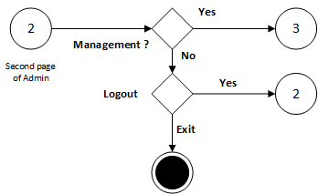

**แผนภาพที่ 6** Activity Diagram แสดงการเข้าใช้งานของผู้ดูแลระบบ (Admin)

จากแผนภาพที่ 6 แสดง Activity Diagram เมื่อผู้ดูแลระบบเข้าใช้งาน ซึ่งจะประกอบไปด้วยเมนูต่างๆ หากผู้ดูแลระบบต้องการทำรายการอย่างใดอย่างหนึ่ง หรือคลิกเมนูที่ต้องการเพื่อไปยังหน้าถัดไปเพื่อทำรายการอื่นๆ ได้ประกอบไปด้วย ระบบการจัดการ (Management) และออกจากระบบ (Logout)

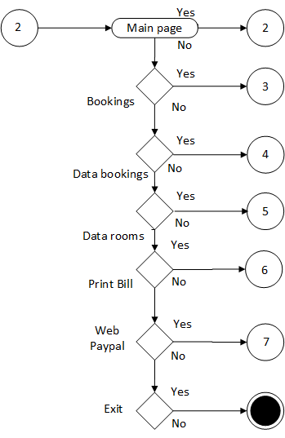

**แผนภาพที่ 7** Activity Diagram แสดงการเข้าใช้งานของ (User)

จากแผนภาพที่ 7 แสดง Activity Diagram ในส่วนของผู้ใช้ทั่วไป เมื่อผู้ใช้เข้าใช้งาน จะประกอบไปด้วยเมนูส่วนต่างๆ ดังนี้ เมนูหลักที่ User เห็น ส่วนของการค้นหาห้องว่าง (Search) ส่วนของการจองห้องพัก (Booking) ส่วนของการจ่ายเงินผ่านเทคโนโลยีเพย์แพล (Payment) ส่วนของการประเมินความพอใจในการใช้เว็บ (Rating) ส่วนของการออกใบเสร็จอิเล็กทรอนิกส์ (Bill) ส่วนของการออกจากระบบ (Logout)

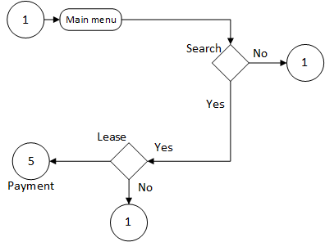

**แผนภาพที่ 8** Activity Diagram ค้นหาห้องพัก (Search)

จากแผนภาพที่ 8 แสดง Activity Diagramเมื่อเลือกเมนูค้นหาห้องพัก เมื่อค้นหาเจอแล้วผู้ใช้สามารถเลือกได้ว่าจะทำการจองห้องพักหรือว่าจะกลับไปเมนูหลัก

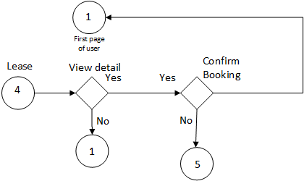

**แผนภาพที่ 9** Activity Diagram ระบบการจอง (Booking)

จากภาพที่ 9 แสดง Activity Diagram เมื่อผู้ใช้งานเข้าเมนูระบบการจอง ผู้ใช้สามารถดูรายละเอียดของห้องพักได้ อ่านกฎของทางโรงแรมได้ ยืนยันการจองห้องพัก และสามารถที่จะบันทึกห้องที่ทำการจองไว้ การจองห้องพักจะสมบูรณ์ก็ต่อเมื่อชำระเงินค่าเช่า เมื่อยืนยันจะไปหน้าถัดไป

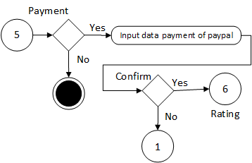

**แผนภาพที่ 10** Activity Diagram การจ่ายเงิน (Payment)

จากแผนภาพที่ 10 แสดง Activity Diagram เมื่อผู้ใช้ทำการจองห้องพัก สามารถจ่ายค่าจองห้องพักผ่านหน้าเว็บด้วยเทคโนโลยี เพย์แพล และไปยังหน้าถัดไปเพื่อทำรายการอื่นๆต่อไป หรือออกจากระบบได้เลย

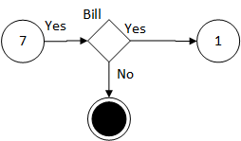

**แผนภาพที่ 11** Activity Diagram แสดงการออกใบเสร็จ (Bill)

จากภาพที่ 11 แสดง Activity Diagram เมื่อผู้ใช้งานทำการจ่ายเงินเสร็จเรียบร้อย

Sequence Diagram ของระบบส่วนย่อยต่างๆ ของระบบชำระเงินค่าเช่าโรงแรมออนไลน์ผ่านเทคโนโลยี เพย์แพล โดยใช้เทคโนโลยี เพย์แพล สามารถแบ่งเป็นส่วนๆ ตามลักษณะการใช้งาน โดยกระบวนการในการทำงานของแต่ละส่วนจะสัมพันธ์กันทั้งในส่วนของ ผู้ใช้งาน กับผู้ดูแลระบบ ซึ่งถ้าหากส่วนใดส่วนหนึ่ง ระบบชำระเงินค่าเช่าโรงแรมออนไลน์ผ่านเทคโนโลยี เพย์แพล โดยใช้เทคโนโลยี เพย์แพล ก็ไม่สามารถสมบูรณ์ได้

1) Sequence Diagram การเข้าใช้งานระบบสำหรับผู้ดูแลระบบ

ดังแผนภาพที่ 15

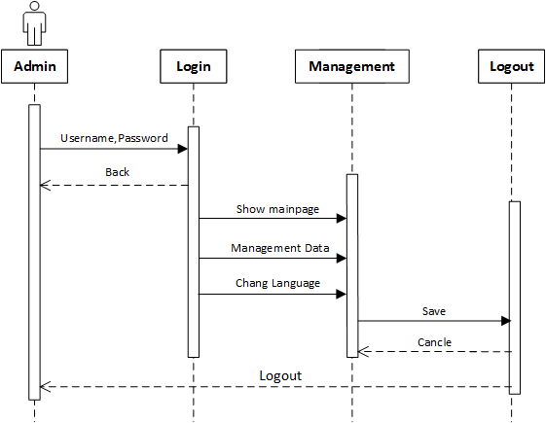

**แผนภาพที่ 12** Sequence Diagram การเข้าใช้งานผู้ดูแลระบบ

จากแผนภาพที่ 12 Sequence Diagram ของผู้ดูแลระบบ (Admin) ขั้นตอนแรกต้องเข้ารู้หน้าจอเริ่มต้นของระบบ ระบบจะเข้าสู่หน้าจอหลักของระบบชำระเงินค่าเช่าโรงแรมออนไลน์ผ่านเทคโนโลยี เพย์แพล โดยใช้เทคโนโลยี เพย์แพล เมื่อเข้าสู่หน้าตรวจสอบผู้ใช้งานและทำการกรอกชื่อผู้ใช้และรหัสผ่าน ระบบจะทำการตรวจสอบจากฐานข้อมูลงานระบบ เมื่อป้อนข้อมูลถูกต้อง ระบบจะโชว์เมนูต่างๆ ซึ่งหากผู้ดูแลระบบต้องการทำรายการใดๆ ก็สามารถเลือกทำรายการนั้นหรือคลิกที่เมนูที่ต้องการเพื่อไปยังหน้าถัดไปเพื่อทำรายการอื่นๆ ประกอบไปด้วย ระบบการจัดการ (Management) และ ออกจากระบบ (Logout)

2) Sequence Diagram การเข้าใช้งานระบบสำหรับผู้ใช้งานทั่วไป (User)

ดังแผนภาพที่ 13

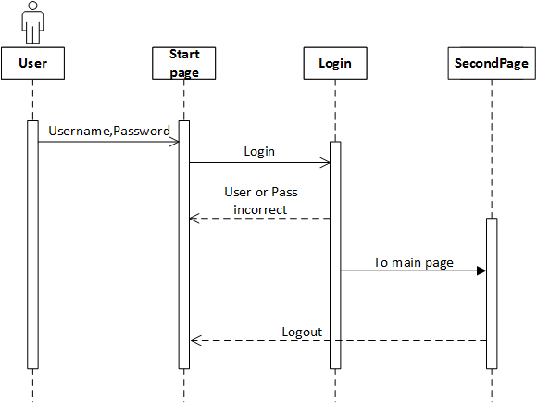

**แผนภาพที่ 13** Sequence Diagram การเข้าใช้งานของผู้ใช้ทั่วไป

จากแผนภาพที่ 13 Sequence Diagram ของผู้ใช้งานทั่วไป (User) ขั้นตอนแรกต้องเข้ารู้หน้าจอเริ่มต้นของระบบ เมื่อเข้าสู่หน้าตรวจสอบผู้ใช้งานและทำการกรอกชื่อผู้ใช้และรหัสผ่าน ระบบจะทำการตรวจสอบจากฐานข้อมูลงานระบบ เมื่อป้อนข้อมูลถูกต้อง ระบบจะเข้าสู่หน้าจอหลักของระบบชำระเงินค่าเช่าโรงแรมออนไลน์ผ่านเทคโนโลยี เพย์แพล โดยใช้เทคโนโลยี เพย์แพล ก่อนที่จะเข้าสู่ขั้นตอนอื่นต่อไป

3) Sequence Diagram การใช้งานระบบ ผู้ใช้ทั่วไปดังแผนภาพที่ 1

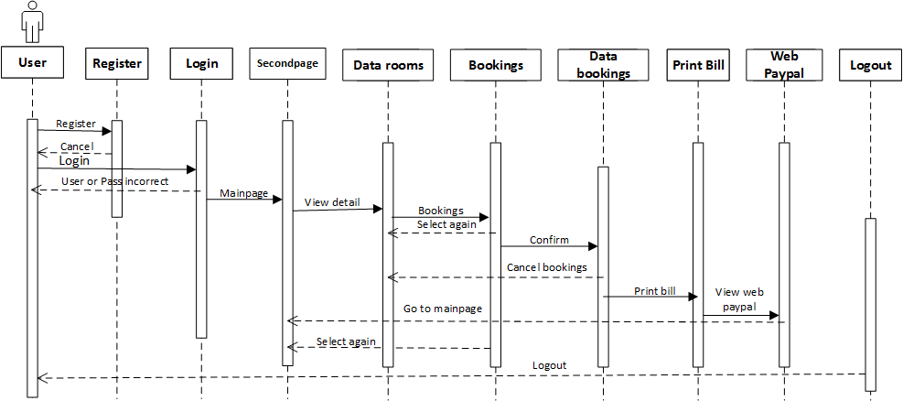

**แผนภาพที่ 14** Sequence Diagram การใช้งานของบุคคลทั่วไป

จากแผนภาพที่ 14Sequence Diagram ของผู้ใช้ (User) ขั้นตอนแรกต้องสู่หน้าจอเริ่มต้นของระบบ และทำการล๊อคอินระบบจะเข้าสู่หน้าจอหลักของระบบชำระเงินค่าเช่าโรงแรมออนไลน์ผ่านเทคโนโลยี เพย์แพล โดยใช้เทคโนโลยี เพย์แพล ซึ่งผู้ใช้สามารถทำรายการต่างๆ ประกอบไปด้วย ระบบล็อกอิน หน้าแรก ระบบเช็คตรวจสอบการข้อมูลการจอง (Data bookings) ระบบการจอง (Bookings) ระบบการจ่ายเงินด้วยเทคโนโลยี เพย์แพล (Payment) ระบบปริ้นใบเสร็จ (Print bill) และออกจากระบบ (Logout)

1.2.4 Class Diagram Class Diagram ในการออกแบบระบบชำระเงินค่าเช่าโรงแรมออนไลน์ผ่านเทคโนโลยี เพย์แพล โดยใช้เทคโนโลยี เพย์แพล ได้มีการใช้งานคลาสไดอะแกรมเข้ามาช่วยในการออกแบบผังงานด้วย จะประกอบไปด้วยคลาสต่างๆ 6 คลาส

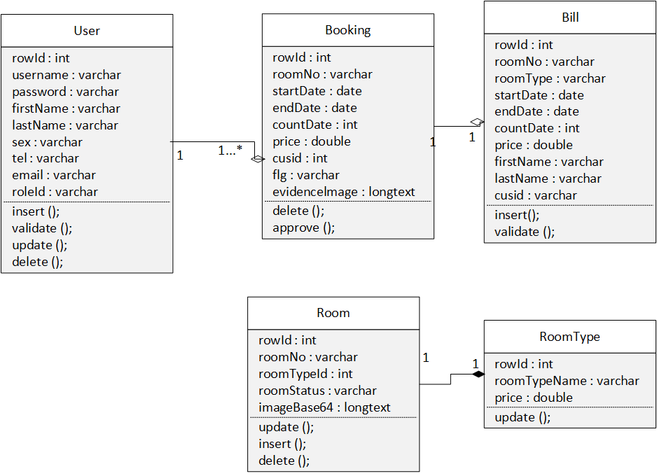

**แผนภาพที่ 15** Class Diagram

**3. ขั้นตอนการออกแบบระบบ (Data Dictionary)**

3.1 พจนานุกรมข้อมูล data dictionary ในการพัฒนาระบบชำระเงินค่าเช่าโรงแรมออนไลน์ผ่านเทคโนโลยี เพย์แพล โดยใช้เทคโนโลยี เพย์แพล ผู้ศึกษาได้ออกแบบฐานข้อมูลโดยประกอบด้วยตาราง (Table) จำนวน 5 ตาราง ได้แก่ RoomType, Booking, Bill, User, Room

3.1.1 ตารางข้อมูลผู้ใช้งานเป็นตารางที่บันทึกข้อมูลของผู้ใช้งานระบบซึ่งประกอบด้วยรายละเอียดต่างๆ ดังตารางที่ 1

**ตารางที่ 1** ตารางข้อมูลใบเสร็จการจอง (Bill)

|  |  |  |  |  |  |
| --- | --- | --- | --- | --- | --- |
| **No** | **Field Name** | **Type** | **Length** | **Description** | **Key** |
| 1 | rowId | int | 11 | ไอดีของแถว | PK |
| 2 | roomNo | varchar | 7 | หมายเลขห้อง |  |
| 3 | roomType | varchar | 100 | ประเภทห้องพัก |  |
| 4 | startDate | date |  | วันที่เช็คอิน |  |
| 5 | endDate | date |  | วันที่เช็คเอาส์ |  |
| 6 | coundDate | Int | 11 | รวมวันที่เข้าพัก |  |
| 7 | price | double |  | เงินทั้งหมดที่ต้องจ่าย |  |
| 8 | cusId | int | 11 | ไอดีผู้จองห้องพัก |  |
| 9 | firstName | varchar | 90 | ชื่อผู้จองห้องพัก |  |
| 10 | lastName | varchar | 90 | นามสกุลผู้จองห้องพัก |  |

3.1.2 ตารางการจองห้องพักในส่วนของผู้ดูแลระบบซึ่งประกอบไปด้วยรายละเอียดต่างๆ ดังตารางที่ 3

**ตารางที่ 2** ตารางรายละเอียดการจองห้องพักในส่วนของผู้ดูแลระบบ (Booking)

|  |  |  |  |  |  |
| --- | --- | --- | --- | --- | --- |
| **No** | **Field Name** | **Type** | **Length** | **Description** | **Key** |
| 1 | rowId | int | 11 | ไอดีของแถว | PK |
| 2 | roomNo | varchar | 7 | หมายเลขห้อง |  |
| 3 | startDate | date |  | วันที่เข้าเช่า |  |
| 4 | endDate | date |  | วันที่ออก |  |
| 5 | countDate | int | 11 | จำนวนวันที่เช่า |  |
| 6 | price | double |  | ราคาทั้งหมดที่ต้องจ่าย |  |
| 7 | cusId | int | 11 | ไอดีผู้จองห้องพัก |  |
| 8 | flg | varchar | 20 | สถานะการจ่ายเงิน |  |
| 9 | roomTypeId | int | 11 | ไอดีของห้องพัก |  |

3.1.3 ตารางรายละเอียดของห้องพักซึ่งประกอบไปด้วยรายละเอียดต่างๆ ดังตารางที่ 3

**ตารางที่ 3** รายละเอียดของห้องพัก (Room)

|  |  |  |  |  |  |
| --- | --- | --- | --- | --- | --- |
| **No** | **Field Name** | **Type** | **Length** | **Description** | **Key** |
| 1 | rowId | int | 11 | ไอดีของแถว | PK |
| 3 | roomTypeId |  | 11 | ไอดีของห้องพัก |  |
| 4 | roomStatus | varchar | 20 | สถานะห้องพัก |  |
| 5 | roomNo | varchar | 7 | หมายเลขห้องพัก |  |
| 6 | imageBase64 | longtext |  | เก็บภาพในฐานข้อมูลแบบ 64 บิต |  |
| 7 | detail | varchar | 255 | รายละเอียดห้องพัก |  |

3.1.4 ตารางประเภทของห้องพักซึ่งประกอบไปด้วยรายละเอียดต่างๆ ดังตารางที่ 4

**ตารางที่ 4** ตารางประเภทของห้องพัก (RoomType)

|  |  |  |  |  |  |
| --- | --- | --- | --- | --- | --- |
| **No** | **Field Name** | **Type** | **Length** | **Description** | **Key** |
| 1 | roomTypeId | int | 11 | ไอดีของห้องพัก | PK |
| 2 | roomTypeName | varchar | 100 | ชื่อประเภทห้องพัก |  |
| 3 | price | double |  | ราคา |  |

3.1.5ตารางข้อมูลการเก็บข้อมูลสมาชิกของระบบชำระเงินค่าเช่าโรงแรมออนไลน์ผ่านเทคโนโลยี เพย์แพล โดยใช้เทคโนโลยี เพย์แพล ซึ่งประกอบไปด้วยรายละเอียดต่างๆ ดังตารางที่ 5

**ตารางที่ 5** ตารางข้อมูลผู้ใช้งาน (User)

|  |  |  |  |  |  |
| --- | --- | --- | --- | --- | --- |
| **No** | **Field Name** | **Type** | **Length** | **Description** | **Key** |
| 1 | rowId | int | 11 | ไอดีของแถว | PK |
| 2 | username | varchar | 30 | ชื่อผู้ใช้ |  |
| 3 | password | varchar | 30 | รหัสผ่าน |  |
| 4 | firstName | varchar | 90 | ชื่อผู้ใช้ |  |
| 5 | lastName | varchar | 09 | นามสกุล |  |
| 8 | sex | varchar | 30 | เพศ |  |
| 9 | tel | varchar | 11 | หมายเลขโทรศัพท์ |  |
| 10 | email | varchar | 100 | อีเมลล์ |  |
| 11 | roleId | varchar | 3 | ไอดีแบ่งผู้ใช้งานกับผู้ดูแล | FK |
| 14 | address | varchar | 255 | ที่อยู่ของผู้ใช้งาน |  |

3.2 การออกแบบระบบ (Design)

การออบแบบหน้าจอของระบบชำระเงินค่าเช่าโรงแรมออนไลน์ผ่านเทคโนโลยี เพย์แพล โดยใช้เทคโนโลยี เพย์แพล การออกแบบหน้าจอเพื่อให้ง่ายต่อการใช้งานและการออกแบบผู้ศึกษาได้ทำการออกแบบหน้าจอของแต่ละส่วนโดยให้มีหัวข้อหลักต่างๆ ที่เกี่ยวข้องกับการใช้งานทั้งในส่วนของนักศึกษาและผู้ดูแลระบบ โดยการออกแบบหน้าจอส่วนต่างๆ ประกอบด้วย ดังนี้

**1**

**2**

**3**

**4**

**ภาพที่ 7** แสดงการออกแบบหน้าจอเริ่มต้นการใช้งาน

จากภาพที่ 7 แสดงการออกแบบหน้าจอส่วนเริ่มต้นของระบบชำระเงินค่าเช่าโรงแรมออนไลน์ผ่านเทคโนโลยี เพย์แพล โดยใช้เทคโนโลยี เพย์แพล ประกอบไปด้วย 4 ส่วนประกอบดังนี้

ส่วนที่ 1 ส่วนชื่อระบบ

ส่วนที่ 2 แถบเมนู หน้าหลัก สมัครสมาชิก เข้าสู่ระบบ

ส่วนที่ 3 แสดงภาพของโรงแรมพาราไดร์ อิน

ส่วนที่ 4 รายละเอียดผู้ดูแลระบบ

**1**

**2**

**3**

**4**

**ภาพที่ 8** แสดงการออกแบบหน้าจอสมัครสมาชิก

จากภาพที่ 8 แสดงการออกแบบหน้าจอสมัครสมาชิกของระบบชำระเงินค่าเช่าโรงแรมออนไลน์ผ่านเทคโนโลยี เพย์แพล โดยใช้เทคโนโลยี เพย์แพล ประกอบไปด้วย 4 ส่วนประกอบดังนี้

ส่วนที่ 1 ส่วนชื่อระบบ

ส่วนที่ 2 แถบเมนู หน้าหลัก สมัครสมาชิก เข้าสู่ระบบ

ส่วนที่ 3 แสดงช่องสำหรับกรอกข้อมูล

ส่วนที่ 4 รายละเอียดผู้ดูแลระบบ

**1**

**2**

**3**

**4**

**ภาพที่ 9** แสดงหน้าจอเข้าสู่ระบบ

จากภาพที่ 9 แสดงแสดงหน้าจอเข้าสู่ระบบของระบบชำระเงินค่าเช่าโรงแรมออนไลน์ผ่านเทคโนโลยี เพย์แพล โดยใช้เทคโนโลยี เพย์แพล ประกอบไปด้วย 4 ส่วนประกอบดังนี้

ส่วนที่ 1 ส่วนชื่อระบบ

ส่วนที่ 2 แถบเมนู หน้าหลัก สมัครสมาชิก เข้าสู่ระบบ

ส่วนที่ 3 แสดงช่องกรอก Username, Password

ส่วนที่ 4 รายละเอียดผู้ดูแลระบบ

**1**

**2**

**3**

**4**

**ภาพที่ 10** แสดงหน้าจอค้นหาห้องว่าง

จากภาพที่ 10 แสดงแสดงหน้าจอค้นหาห้องว่างของระบบชำระเงินค่าเช่าโรงแรมออนไลน์ผ่านเทคโนโลยี เพย์แพล โดยใช้เทคโนโลยี เพย์แพล ประกอบไปด้วย 4 ส่วนประกอบดังนี้

ส่วนที่ 1 ส่วนชื่อระบบ

ส่วนที่ 2 แถบเมนู หน้าหลักดูห้องว่าง จ่ายเงิน บิลล์ ตั้งค่า

ส่วนที่ 3 ค้นหาห้องว่าง

ส่วนที่ 4 รายละเอียดผู้ดูแลระบบ

**1**

**2**

**3**

**4**

**ภาพที่ 11** แสดงหน้าจอการจ่ายเงิน

จากภาพที่ 11 แสดงแสดงหน้าจอการจ่ายเงินผ่านระบบชำระเงินค่าเช่าโรงแรมออนไลน์ผ่านเทคโนโลยี เพย์แพล โดยใช้เทคโนโลยี เพย์แพล ประกอบไปด้วย 4 ส่วนประกอบดังนี้

ส่วนที่ 1 ส่วนชื่อระบบ

ส่วนที่ 2 แถบเมนู หน้าหลัก ดูห้องว่าง จ่ายเงิน บิลล์ ตั้งค่า

ส่วนที่ 3 กรอกรายละเอียดของลูกค้าตัดเงินผ่านบัญชี เพย์แพล

ส่วนที่ 4 รายละเอียดผู้ดูแลระบบ

**2**

**1**

**3**

**4**

**ภาพที่ 12** แสดงหน้าปริ้นใบเสร็จ

จากภาพที่ 12 แสดงแสดงหน้าจอใบเสร็จอิเล็กทรอนิกส์ของระบบชำระเงินค่าเช่าโรงแรมออนไลน์ผ่านเทคโนโลยี เพย์แพล โดยใช้เทคโนโลยี เพย์แพล ประกอบไปด้วย 4 ส่วนประกอบดังนี้

ส่วนที่ 1 ส่วนชื่อระบบ

ส่วนที่ 2 แถบเมนู หน้าหลัก ดูห้องว่าง จ่ายเงิน บิลล์ ตั้งค่า

ส่วนที่ 3 แสดงหน้าจอใบเสร็จอิเล็กทรอนิกส์

ส่วนที่ 4 รายละเอียดผู้ดูแลระบบ

**พัฒนาระบบ**

ในขั้นตอนการพัฒนาผู้ศึกษาได้นำข้อมูลที่ได้จาก ข้อ 1.2 มาทำการสร้างฐานข้อมูลและตามราง ด้วยโปรแกรม Mysqlโดย และมีขั้นตอนการพัฒนา ดังนี้

1.4.1 ศึกษาโปรแกรมในการพัฒนา

1.4.2 สร้างฐานข้อมูล

1.4.3 สร้างระบบงานเพื่อติดต่อกับผู้ใช้งาน

1.4.4 ทำการตรวจสอบระบบงานที่เสร็จแล้ว และทำการแก้ไขให้ถูกต้อง

1.4.5 นำไปเสนอต่ออาจารย์ที่ปรึกษา เพื่อขอคำแนะนำ ความสมบูรณ์ของระบบงานที่พัฒนาขึ้น

1.4.6 ทำการปรับปรุงตามที่อาจารย์ที่ปรึกษาเสนอแนะ

1.4.7 นำไปเสนอต่อผู้เชี่ยวชาญเพื่อประเมินระบบชำระเงินค่าเช่าโรงแรมออนไลน์ผ่านเทคโนโลยี เพย์แพล จำนวน 3 ท่าน ประกอบด้วย

1) อาจารย์นราธิป ทองปาน อาจารย์ประจำคณะเทคโนโลยีสารเทศ มหาวิทยาลัยราชภัฏมหาสารคาม

2) อาจารย์ธเนศ ยืนสุข อาจารย์ประจำคณะเทคโนโลยีสารเทศ มหาวิทยาลัยราชภัฏมหาสารคาม

3) อาจารย์จารุกิตติ์ สายสิงห์ อาจารย์ประจำคณะเทคโนโลยีสารเทศ มหาวิทยาลัยราชภัฏมหาสารคาม

1.4.8 ทำการปรับปรุงระบบตาม ผู้เชี่ยวชาญเสนอแนะ และนำไปเสนอต่อที่ปรึกษา และจัดทำคู่มือประกอบการใช้ระบบงาน เพื่อนำไปทดลองต่อไป

1.5 การดูแลรักษาและตรวจสอบระบบ (Systems Maintenance and Review)

**2. แบบประเมินคุณภาพของระบบจ่ายค่าเช่าโรงแรมออนไลน์ผ่านเทคโนโลยี เพย์แพล มีขั้นตอนการสร้างและหาคุณภาพ ดังนี้**

2.1 ขั้นการวิเคราะห์ ผู้ศึกษาได้ศึกษาเอกสาร ตำรา ที่เกี่ยวกับการสร้างแบบสอบถามและวิธีการสร้างจากหนังสือการพัฒนาซอฟแวร์ทางการศึกษา (พิสุทธา อารีราษฎร์. 2550 : 176) และจากหนังสือการศึกษาเบื้องต้น (บุญชม ศรีสะอาด. 2545 : 35-37)

2.2 ขั้นการออกแบบ ผู้ศึกษาได้กำหนดโครงร่างของแบบสอบถาม โดยแบ่งเป็น 3 ตอน ดังนี้

ตอนที่ 1 คำชี้แจง

ตอนที่ 2 ข้อมูลทั่วไปของผู้เชี่ยวชาญ

ตอนที่ 3 ความคิดเห็นของผู้เชี่ยวชาญที่มีต่อระบบจ่ายค่าเช่าโรงแรมออนไลน์ผ่านเทคโนโลยี เพย์แพล ผู้ศึกษาใช้วิธีการประเมินแบบ Black box โดยแบ่งรายการสอบถามออกเป็น 5 หัวข้อ ดังนี้

1) การประเมินด้านการตรงตามความต้องการของผู้ใช้ระบบ (Functional Test) เป็นการประเมินคุณภาพด้านความต้องการของผู้ใช้ ต่อระบบการทำงานของระบบ ซึ่งในการประเมินระบบได้ทำการออกแบบแบบประเมิน โดยแบ่งหัวข้อการประเมิน 9 หัวข้อ

2) การประเมินด้านการใช้งานของโปรแกรม (Usability Test) เป็นการประเมินคุณภาพด้านการใช้งานของระบบ ที่มีการเข้าถึงข้อมูลตามฟังก์ชันของระบบงาน ซึ่งในการประเมินระบบได้ทำการออกแบบแบบประเมิน โดยแบ่งหัวข้อการประเมิน 5 หัวข้อ

3) ด้านการประเมิลผลลัพท์ที่ได้จากโปรแกรม (Result Test) เป็นการประเมินคุณภาพด้านผลลัพท์ที่ได้จากโปรแกรม ซึ่งในการประเมินระบบได้ทำการออกแบบแบบโดยแบ่งหัวข้อการประเมิน 6 หัวข้อ

4) ด้านการรักษาความปลอดภัยของข้อมูลในระบบ (Security Test) เป็นการประเมินคุณภาพด้านการรักษาความปลอดภัยของข้อมูลในระบบ ซึ่งในการประเมินระบบได้ทำการออกแบบแบบประเมิน โดยแบ่งหัวข้อการประเมิน 2 หัวข้อ

5) ด้านคู่มือการใช้งานระบบ (Documentation) เป็นการประเมินคุณภาพด้านคู่มือการใช้งานระบบ ซึ่งในการประเมินระบบได้ทำการออกแบบแบบประเมิน โดยแบ่งหัวข้อ 5 หัวข้อ

2.3 ขั้นการพัฒนา ผู้ศึกษาได้จัดทำแบบสอบถาม ดังนี้

2.3.1 เกณฑ์หรือมาตรฐานในการประเมินที่ใช้

แบบประเมินประสิทธิภาพของโปรแกรมได้กำหนดเกณฑ์โดยประกอบด้วยมาตราอันดับ (Rating Scale) เชิงคุณภาพ 5 ระดับ และมาตราอันดับเชิงประมาณ 5 ระดับซึ่งกำหนดเกณฑ์ช่วงคะแนนตามเกณฑ์ของ (บุญชม ศรีสะอาด. 2545 : 103) ดังนี้

ช่วงคะแนน 4.51-5.00 จะอยู่ในเกณฑ์ระดับดีมาก

ช่วงคะแนน 3.51-4.50 จะอยู่ในเกณฑ์ระดับดี

ช่วงคะแนน 2.51-3.50 จะอยู่ในเกณฑ์ระดับปานกลาง

ช่วงคะแนน 1.51-2.50 จะอยู่ในเกณฑ์ระดับน้อย

ช่วงคะแนน 1.00-1.50 จะอยู่ในเกณฑ์ระดับน้อยที่สุด 2.3.2 ตรวจสอบความเที่ยงตรงของข้อคำถาม ความเหมาะสมของภาษา และความสอดคล้องของข้อคำถามกับเนื้อหา (Index of Item Objective Congruence : IOC) โดยนำแบบสอบถาม ที่ผ่านการตรวจแก้จากอาจารย์ที่ปรึกษาแล้ว ให้ผู้เชี่ยวชาญ จำนวน 3 คน ตรวจสอบกำหนดเกณฑ์ ดังนี้

ให้คะแนน +1 ถ้าแน่ใจว่าข้อคำถามนั้นตรงกับเนื้อหา

ให้คะแนน 0 ถ้าไม่แน่ใจว่าข้อคำถามนั้นตรงกับเนื้อหา

ให้คะแนน -1 ถ้าแน่ใจว่าข้อคำถามนั้นไม่ตรงกับเนื้อหา

ทำการคำนวณค่าความสอดคล้องของข้อคำถามกับเนื้อหา แบบสอบถามทุกข้อมีค่าความสอดคล้องอยู่ระหว่าง 0.67 – 1.00

2.4 คัดเลือกข้อคำถามที่ผ่านการประเมิน ที่มีค่าอยู่ระหว่าง 0.67 – 1.00 ที่ครอบคลุมเนื้อหาในการประเมินระบบงานที่พัฒนาขึ้น

2.5 จากนั้นผู้ศึกษาได้จัดทำแบบสอบถามฉบับสมบูรณ์เพื่อใช้เป็นเครื่องมือในการศึกษาต่อไป

**3. แบบประเมินความพึงพอใจของผู้ใช้ระบบระบบจ่ายค่าเช่าโรงแรมออนไลน์ผ่านเทคโนโลยี เพย์แพล มีขั้นตอนการสร้างและหาคุณภาพ ดังนี้**

3.1 ขั้นการวิเคราะห์ ผู้ศึกษาได้ศึกษาเอกสาร ตำรา ที่เกี่ยวกับการสร้างแบบสอบถามและวิธีการสร้างจากหนังสือการพัฒนาซอฟแวร์ทางการศึกษา(พิสุทธา อารีราษฎร์. 2550 : 176) และจากหนังสือการศึกษาเบื้องต้น (บุญชม ศรีสะอาด. 2545 : 35-37)

3.2 ขั้นการออกแบบ ผู้ศึกษาได้กำหนดโครงร่างของแบบสอบถาม โดยแบ่งเป็น 3 ตอน ดังนี้

ตอนที่ 1 คำชี้แจง

ตอนที่ 2 ความพึงพอใจของผู้ใช้ที่มีต่อระบบจ่ายค่าเช่าโรงแรมออนไลน์ผ่านเทคโนโลยี เพย์แพล โดยกำหนดหัวข้อในการสอบถามให้สอดคล้องกับเนื้อหา โดยแบ่งรายการสอบถามออกเป็น 5 ด้าน ดังนี้

1) ด้านการออกแบบระบบงาน ผู้ศึกษาได้ทำการออกแบบสอบถาม จำนวน 5 ข้อ

2) ด้านการจัดเก็บข้อมูล ผู้ศึกษาได้ทำการออกแบบสอบถาม จำนวน 4 ข้อ

3) ด้านการจองห้องพัก ผู้ศึกษาได้ทำการออกแบบสอบถาม จำนวน 3 ข้อ

4) ด้านการนำเสนอข้อมูล ผู้ศึกษาได้ทำการออกแบบสอบถาม จำนวน 7 ข้อ

5) ด้านคู่มือการใช้งานระบบ (Documentation) ศึกษาได้ทำการออกแบบสอบถาม จำนวน 5 ข้อ

3.3 ขั้นการพัฒนา ผู้ศึกษาได้จัดทำแบบสอบถาม ดังนี้

3.3.1 เกณฑ์หรือมาตรฐานในการประเมินที่ใช้

แบบประเมินประสิทธิภาพของโปรแกรมได้กำหนดเกณฑ์โดยประกอบด้วยมาตราอันดับ (Rating Scale) เชิงคุณภาพ 5 ระดับ และมาตราอันดับเชิงประมาณ 5 ระดับซึ่งกำหนดเกณฑ์ช่วงคะแนนตามเกณฑ์ของ (บุญชม ศรีสะอาด. 2545 : 103) ดังนี้

ช่วงคะแนน 4.51-5.00 จะอยู่ในเกณฑ์ระดับดีมาก

ช่วงคะแนน 3.51-4.50 จะอยู่ในเกณฑ์ระดับดี

ช่วงคะแนน 2.51-3.50 จะอยู่ในเกณฑ์ระดับปานกลาง

ช่วงคะแนน 1.51-2.50 จะอยู่ในเกณฑ์ระดับน้อย

ช่วงคะแนน 1.00-1.50 จะอยู่ในเกณฑ์ระดับน้อยที่สุด 3.3.2 ตรวจสอบความเที่ยงตรงของข้อคำถาม ความเหมาะสมของภาษา และความสอดคล้องของข้อคำถามกับเนื้อหา (Index of Item Objective Congruence : IOC) โดยนำแบบสอบถาม ที่ผ่านการตรวจแก้จากอาจารย์ที่ปรึกษาแล้ว ให้ผู้เชี่ยวชาญ จำนวน 3 คน ตรวจสอบกำหนดเกณฑ์ ดังนี้

ให้คะแนน +1 ถ้าแน่ใจว่าข้อคำถามนั้นตรงกับเนื้อหา

ให้คะแนน 0 ถ้าไม่แน่ใจว่าข้อคำถามนั้นตรงกับเนื้อหา

ให้คะแนน -1 ถ้าแน่ใจว่าข้อคำถามนั้นไม่ตรงกับเนื้อหา

ทำการคำนวณค่าความสอดคล้องของข้อคำถามกับเนื้อหา แบบสอบถามทุกข้อมีค่าความสอดคล้องอยู่ระหว่าง 0.67 – 1.00

3.4 คัดเลือกแบบสอบถามที่มีค่าความสอดคล้องที่มีค่าอยู่ระกว่า 0.67 – 1.00 โดยให้ครอบคลุมกับระบบงานที่พัฒนาขึ้น

3.5 จากนั้นผู้ศึกษาได้จัดทำแบบสอบถามฉบับสมบูรณ์เพื่อใช้เป็นเครื่องมือในการศึกษาต่อไป

**การเก็บรวบรวมข้อมูล**

ในการศึกษา ผู้ศึกษาได้ทำการเก็บข้อมูลในกระบวนการศึกษา โดยแบ่งเป็น 4 ช่วง ดังนี้

1. นำระบบที่ได้พัฒนาขึ้นนำเสนอต่อ ผู้เชียวชาญทีละคนโดยสาธิตการใช้งานทุกโมดูล
2. จากนั้นนำแบบประเมินคุณภาพระบบชำระเงินค่าเช่าโรงแรมออนไลน์ผ่านเทคโนโลยี เพย์แพล ให้ผู้เชี่ยวชาญทำการประเมินระบบ
3. เก็บรวบข้อมูลเพื่อคำนวณทางสถิติ
4. สรุปและประเมินผล

**สถิติที่ใช้ในการวิเคราะห์ข้อมูล**

สถิติที่ใช้ในการวิเคราะห์ข้อมูลครั้งนี้ คือ สถิติที่ใช้ในการวิเคราะห์คุณภาพ

ของระบบชำระเงินค่าเช่าโรงแรมออนไลน์ผ่านเทคโนโลยี เพย์แพล โดยใช้เทคโนโลยี เพย์แพล โดยใช้สถิติพื้นฐานดังนี้

1. ค่าเฉลี่ย (Mean) ใช้สูตร (บุญชม ศรีสะอาด. 2545 : 105)

 = 

เมื่อ  แทน ค่าเฉลี่ย

 แทน ผลรวมของคะแนนทั้งหมดในกลุ่ม

N แทน จำนวนคะแนนในกลุ่ม

2. ส่วนเบี่ยงเบนมาตรฐาน (S.D.) ใช้สูตร (บุญชม ศรีสะอาด. 2545 : 106)

http://www.stvc.ac.th/elearning/stat/sd3.jpg

จากสูตร

เมื่อ S.D. แทน ส่วนเบี่ยงเบนมาตรฐาน

X แทน คะแนนแต่ละตัว

N แทน จำนวนคะแนนในกลุ่ม

 แทน ผลรวม

เกณฑ์หรือมาตรฐานในการประเมินที่ใช้

แบบประเมินประสิทธิภาพของโปรแกรมได้กำหนดเกณฑ์โดยประกอบด้วยมาตราอันดับ (Rating Scale) เชิงคุณภาพ 5 ระดับ และมาตราอันดับเชิงประมาณ 5 ระดับซึ่งกำหนดเกณฑ์ช่วงคะแนนตามเกณฑ์ของ (บุญชม ศรีสะอาด. 2545 : 103) ดังนี้

ช่วงคะแนน 4.51-5.00 จะอยู่ในเกณฑ์ระดับดีมาก

ช่วงคะแนน 3.51-4.50 จะอยู่ในเกณฑ์ระดับดี

ช่วงคะแนน 2.51-3.50 จะอยู่ในเกณฑ์ระดับปานกลาง

ช่วงคะแนน 1.51-2.50 จะอยู่ในเกณฑ์ระดับน้อย

ช่วงคะแนน 1.00-1.50 จะอยู่ในเกณฑ์ระดับน้อยที่สุด